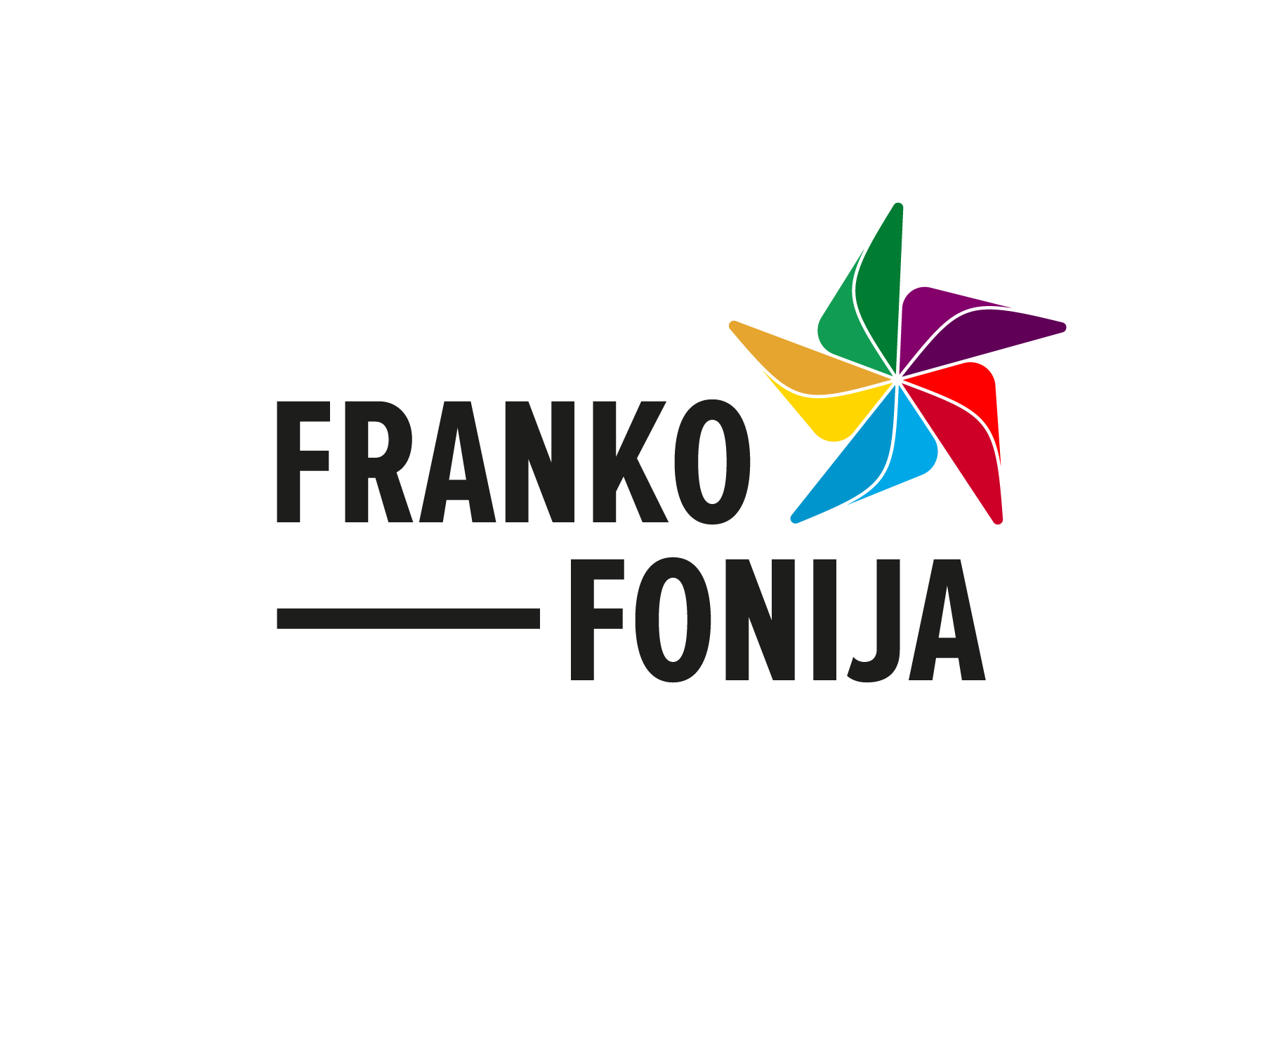
1. SEADETA MIDŽIĆ :
Ivo Malec, compositeur franco-croate, à l'occasion des 100 ans de sa naissance
le 6 mars 2025 à 17h30
Médiathèque de l'IF
5, rue Preradovićeva, Zagreb

2. Dr. sc. VEDRAN IVANKOVIĆ
Faculté d'Architecture de Zagreb

Le Corbusier et l'école croate de l'architecture
(à l'occasion des 60 ans de la mort du Corbusier)
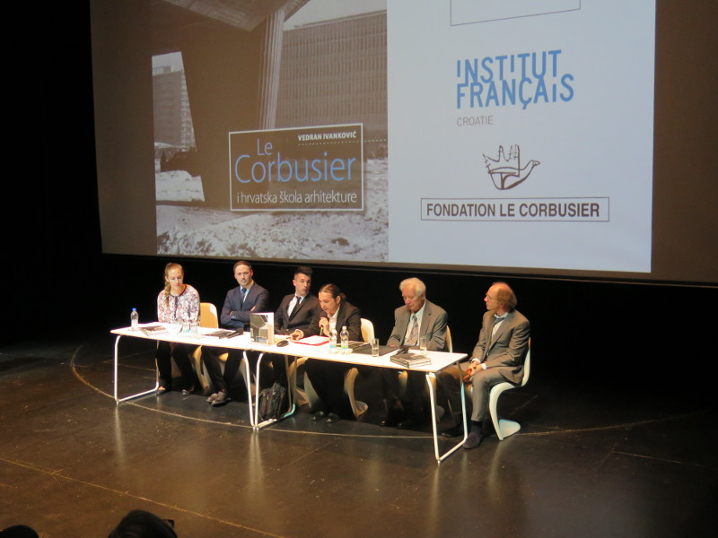
le 27 mars 2025 à 17h30
Médiathèque de l'IF
5, rue Preradovićeva, Zagreb

3. Dr.sc. EVAINE LE CALVÉ IVIČEVIĆ :
Aperçu des littératures de langue française du Canada des origines à 1970,
Croatian-Canadian Academic Society, Zagreb
le 10 avril 2025 à 17h30
Médiathèque de l'IF
5, rue Preradovićeva, Zagreb

